Консультация «Что такое окклюдеры и зачем они нужны?»

Амблиопия и косоглазие – два распространённых заболевания, проявляющиеся у детей с раннего возраста. Эти нарушения зрения требуют «отключения» одного глаза, чтобы начал работать другой. Сделать это можно путем «заклеивания» очковой линзы или самого глаза с помощью окклюдеров.
Амблиопия или, как ее еще называют, «ленивый глаз» — это определенное состояние, кода один глаз работать не «хочет» — ленится, при этом каких-либо значимых изменений в нем не наблюдается. Кстати, родителям стоит иметь в виду, что внешне это отклонение от нормы никак не проявляется, и наличие амблиопии у ребёнка может обнаружиться совершенно случайно, например, во время медосмотра в садике. Картинки, видимые глазами при амблиопии, настолько различны, что мозг просто не в состоянии совместить их в одно изображение. Тогда организм подавляет работу одного глаза, а вся зрительная нагрузка достается другому. Заставить «лентяя» работать можно, если на какое-то время закрыть окклюдером здоровый глаз. Лечение довольно простое, но добиться его выполнения некоторым родителям очень сложно: мало кто из детей без проблем станет носить окклюдер, они капризничают и срывают повязку. Дело в том, что вначале «ленивый» глаз видит плохо, а это нервирует и раздражает ребенка. Задача родителей — проявить настойчивость и не выпускать малыша из-под своего визуального контроля.
Косоглазие – заболевание, связанное с нарушением параллельности зрительных осей, при нем тоже назначается ношение окклюдера.
Своевременное и скрупулезное лечение этого заболевания приносит отличные результаты. Но, если родители будут относиться к лечению халатно, то к внешнему проявлению болезни добавятся внутренние проблемы, и острота зрения ухудшится неминуемо. Ношение окклюдера, аппаратное и в случае необходимости оперативное лечение обязательно восстановят параллельность глаз и вернут остроту зрения. То, какой окклюдер будет использоваться, родителю стоит решать совместно с ребёнком, ведь «согласие» и одобрение малыша станет залогом успешного лечения. В продаже можно найти несколько видов окклюдеров.
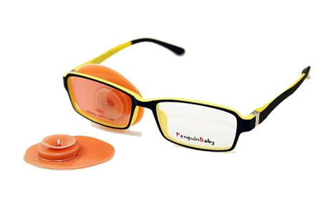
Силиконовый окклюдер на присоске
Обычно телесного или розового цвета, надёжно крепятся к линзе изнутри. Но ребенку легко подглядывать сбоку или поверх очков. Недорогой и не самый эстетичный вариант, может стать причиной появления царапин на поверхности линзы.

Окклюдер- пластырь
Клеится непосредственно на кожу вокруг глаза. Такие окклюдеры бывают различных расцветок, чтобы заинтересовать и расположить ребёнка. Однако клеевой слой может вызвать раздражение на коже, а также болезненные ощущения в процессе снятия окклюдера. Какими бы «воздухопроницаемыми» окклюдеры-пластыри ни были, они не обеспечивают той вентиляции глаза, которая имеется при наличии щелевидных отверстий по краям, например, тканевых окклюдеров, а это грозит возможным раздражением и воспалением век, конъюнктивы и роговицы. Кроме того, стоят «пластыри» на порядок дороже и нуждаются в замене каждый день, а иногда и несколько раз в день (ребёнок плакал, окклюдер намок и т.п.)
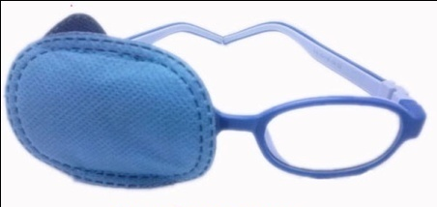
Окклюдер - тканевый
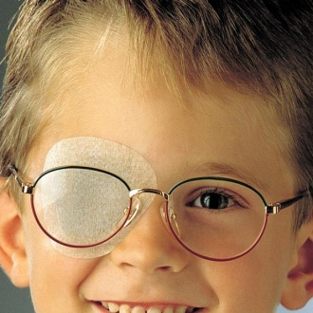
Подходит для всех типов очков. Многоразового пользования. Гибкая форма полностью перекрывает боковой обзор и не мешает ребенку. Он надевается через специальную прорезь на оправу очков. Малыш сам легко с ним управится и вряд ли сможет подсматривать из-под него. К тому же, стоит они совсем недорого, служат подолгу, легко стирается и надеваются, не натирает нежную детскую кожу и не вызывают раздражения. Подходят под любую оправу, не просвечивают, вентилируются естественным образом. И очень большой плюс - ребенок сам может придумать дизайн.
Сегодня у родителей есть возможность выбрать и купить тот окклюдер, который лучше всего подойдет и понравится именно их ребенку.
Помните, что в борьбе с любыми болезнями особенно важно взаимодействие родителей и специалистов. Это касается не только применения медикаментозных средств, но и точного выполнения рекомендаций медсестры-ортоптистки и учителя–дефектолога. Так, если вашему ребенку назначили использовать детский окклюдер, то это назначение необходимо строго выполнять. Положительной динамики в лечении можно ожидать лишь при объединении совместных усилий.

Как приучить ребенка носить окклюдер
Лечение амблиопии и косоглазия решается с помощью врача-фотальмолога и чёткого выполнения родителями ребёнка его предписаний. На начальном этапе лечения ребёнку выписываются очки, которые необходимо носить определённое количество времени. Следующий этап лечения заболевания – заклеивание линзы очков специальными наклейками на глаза – окклюдером.
Объяснить малышу, что это временно: чем быстрее вылечим глазик, тем быстрее снимем «наклейку». Ребенок должен знать и понимать, для чего ему терпеть неудобства. Рассказывайте, что после такого лечения глазки будут хорошо видеть. Лучше всего, если вы покажете своему малышу других деток, которые тоже носят окклюдер. Если малыш категорически отказывается надевать очки, поиграйте в пиратов, закрывайте или завязывайте платочком/шарфом глаз себе, другим домочадцам, любимым игрушкам. Пусть в доме пройдет акция «Смотрим одним глазом». Яркий, интересный, любимой тематики окрас окклюдера (например, автомобильчики для мальчишек, бабочки-цветочки-сердечки для девочек и т.п.), тоже может помочь в достижении нужного результата.
Занимайте ребенка сразу же после надевания очков с окклюдером интересным делом: собирайте пазлы, смотрите вместе мультики, раскрашивайте, лепите – отвлекайте малыша. Такие занятия к тому же нагружают-тренируют «свободный»" глазик.
Если не помогают пункты выше и если позволяет финансовая возможность, расскажите ребенку про гномика-очечника (деда-подарунчика или другого персонажа в зависимости от вашей фантазии), который приносит деткам, носящим окклюдеры и не подглядывающим при этом, подарки. Пусть это будет какая-то мелочь, например, раскраска, маленькая игрушка, оставляемая в укромном местечке раз в несколько дней. По мере привыкания малыша к окклюдеру можно потихоньку исключить такую «помогалочку».
Конечно, не забывайте хвалить сына или дочку за любое время, проведенное в очках с окклюдером, подбадривайте, напоминайте, что таким образом глаз лечится, верьте в успех и ни в коем случае не опускайте рук, даже если что-то не совсем получается. Терпение, уговоры и творческий подход к лечению обязательно помогут Вам и Вашему ребенку улучшить зрение!

